**Документация Проекта "Игра Змейка"**

**Содержание:**

1) Введение

2) Технические характеристики

3) Основные компоненты и структура проекта

4) Функциональные возможности

5) Интерфейс пользователя и графика

6) Версии и обновления

7) Бэклог

8) Авторы и контактная информация

**Введение**

Эта документация предоставляет подробное описание проекта игры "Змейка", реализованной на языке программирования C++ с использованием библиотеки SFML. Проект включает в себя классическую механику игры "Змейка", графический интерфейс, а также режим автоматического управления (AI).

**Технические характеристики**

* **Язык программирования:** C++
* **Графическая библиотека:** SFML (Simple and Fast Multimedia Library)
* **Поддерживаемые платформы:** Windows, Linux
* **Компиляция:** Проект требует компилятора, совместимого с C++11 или более новой версии.

**Основные компоненты и структура проекта**

SnakeGame

├── assets

│ ├── tiles.png

│ ├── snake.png

│ ├── apple.png

│ └── gameover.png

├── include

│ ├── gamecore.h

│ ├── snake.h

│ └── food.h

├── src

│ ├── source.cpp

│ └── main.cpp

└── lib

└── SFML

* **assets:** Директория, содержащая все графические ресурсы игры, такие как текстуры змейки, фруктов, фона и экрана завершения игры.
* **src/main.cpp:** Главный исходный файл, содержащий функцию main.
* **src/source.cpp:** Файл, реализующий все функции
* **lib/SFML:** Библиотека SFML. Может быть подключена как подмодуль или установлена отдельно.

**Функциональные возможности**

* **Игровой процесс:** Игрок управляет змейкой, целью которой является сбор фруктов и избегание столкновения с собственным телом.
* **Режим AI:** Простейший AI для автоматического управления змейкой.
* **Обработка событий:** Отслеживание нажатий клавиш и закрытие окна.

**Интерфейс пользователя и графика**

* **Графический интерфейс:** Игра представлена в виде графического окна с изображением змейки, фруктов и фона.
* **Управление клавиатурой:** Использование клавиш “W”, “A”, “S”, “D” для управления змейкой, а также клавиш “R” и “I” для дополнительных функций
* Игра использует текстуры для змейки, фруктов, фона и экрана завершения игры.
* Ресурсы загружаются из внешних файлов изображений.

**Версии и обновления**

* Дата последнего обновления: *28.12.2023*
* Текущая версия документации: *1.02*

**Бэклог**

|  |  |  |
| --- | --- | --- |
| **ID** | **Пункт** | **User story** |
| **1** | Разработать программу "Змейка - Классическая", предоставляющую классический режим игры в змейку. | Как пользователь, я хочу, чтобы приложение  Предоставляло собой классический режим игры в змейку |
| **2** | Добавить возможность управления змейкой клавиш “W”, “A”,“S”, “D”. | Как пользователь, я хочу, чтобы приложение имело возможность управления змейкой с клавиш “W”, “A”, “S”, “D”. |

**Бэклог продукта (Product backlog) (1 спринт)**

**Бэклог продукта (Product backlog) (2 спринт)**

|  |  |  |
| --- | --- | --- |
| **ID** | **Пункт** | **User story** |
| **1** | Добавить функцию перезагрузки игры на клавишу “R”, после проигрыша | Как пользователь, я хочу, чтобы программа включала в себя функцию перезагрузки игры на клавишу “R”, после проигрыша. |
| **2** | Провести тщательное тестирование для обнаружения и устранения возможных ошибок и багов. | Как пользователь, я хочу, чтобы программа подверглась тщательному тестированию для обнаружения и устранения возможных ошибок и багов. |

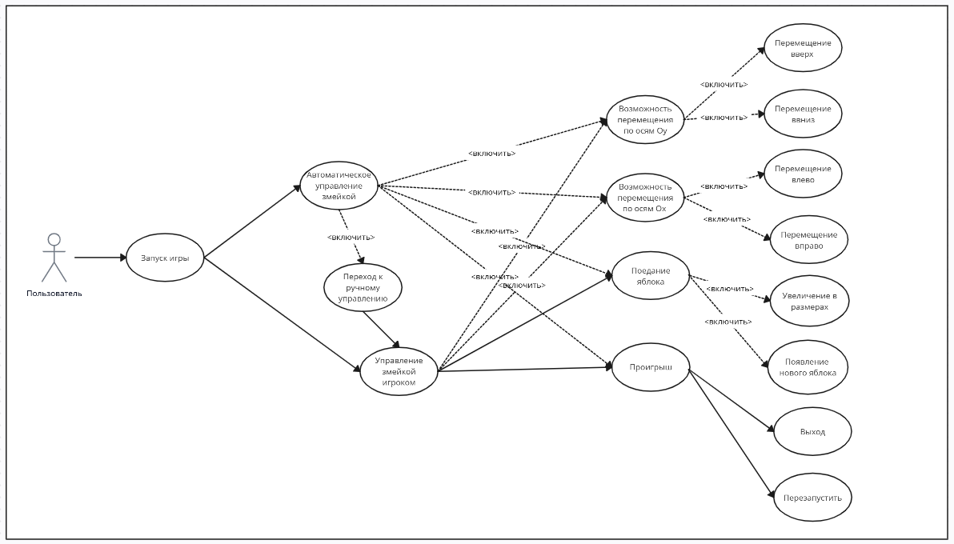

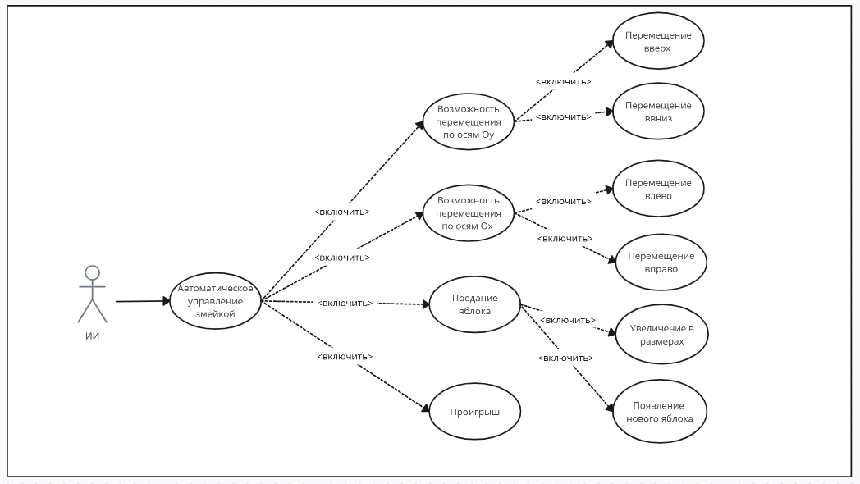

**Авторы и контактная информация**

1. Пузанко Иван Владимирович;

Email: [*ivanpuzanko@gmail.com*](mailto:ivanpuzanko@gmail.com)

Тел: *+375447447978*

1. Лужецкий Владислав Константинович

Email:[*vladluzhecki@gmail.com*](mailto:vladluzhecki@gmail.com)

Тел: *+375293616088*

1. Статько Герман Вячеславович

Email: [*statkog@gmail.com*](mailto:statkog@gmail.com)

Тел: *+375297412417*

1. Семёнов Даниил Вячеславович

Email: [*semenovdaniil@gmail.com*](mailto:semenovdaniil@gmail.com)

Тел: *+375298780556*

1. Александрович Иван Александрович

Email: [*xdarsad@gmail.com*](mailto:xdarsad@gmail.com)

Тел: *+375293647708*

1. Федорович Вадим Геннадьевич

Email: [*fedorovich.1705@mail.ru*](mailto:fedorovich.1705@mail.ru)

Тел: *+375296458611*